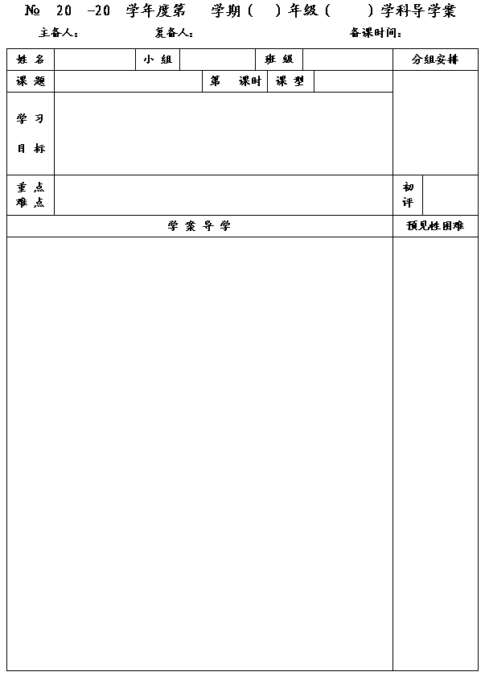
22
13
14
一
八
数学
王云浩
韩昌忠
2013.9.22
2.5 等腰三角形的轴对称性

2
新 授
１.知道一个三角形是等腰三角形的条件.
2.理解等边三角形的轴对称性及其性质以及三角形是等边三角形的条件.
3.进一步发展有条理的思考和表达，提高演绎推理的能力.
4.经历“折纸、画图、观察、归纳”的活动过程，发展学生的空间观念和抽象概括能力，感受分类、转化等数学思想方法.

等边三角形的性质以及三角形是等边三角形的条件的理解.
运用性质有条理地进行表达.

一、问题情境
1.在上一节课里，我们知道了：等腰三角形的两底角相等。请说出这个明天的逆命题，并判断这个命题是真命题还是假命题。
逆命题： 。
结合图形给出证明过程。
已知：
求证：
证明：

二、数学化认识
1.由以上证明，我们可以知道：
◆有两个角相等的三角形是 .
（简称“ ”）
2. 的三角形叫做等边三角形或 .
3.等边三角形是特殊的等腰三角形,所以它具有等腰三角形的一切性质外,还具有更特殊的性质:
◆等边三角形是轴对称图形,并且有 条对称轴.
◆等边三角形的每一个都等于 °.
若AB＝BC＝AC，则∠ ＝∠ ＝∠ ＝ °.

符号语言

在△ABC中，
因为∠B＝∠C
所以
理由是

一、知识回顾
1.请列举出所学图形中的轴对称图形.

2.以上图形中，1条对称轴的有 ，2条对称轴的有 ，3条对称轴的有 ，
4条对称轴的有 ，
3.线段的对称轴是 ，角的对称轴是 .

二、基础训练
1.请画出下列图形的对称轴.

2.请画出下列图形的对称图形. 3.请在下图中找一点P，使点P到线段AB两端距离相等，同时到∠COD
两边距离相等.

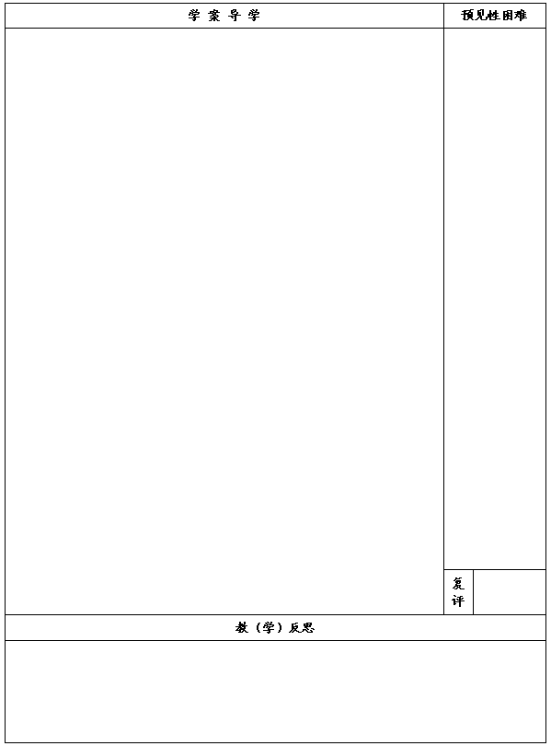
三、探索交流
1.3个角相等的三角形是等边三角形吗?为什么?
如图,在△ABC中,∠A＝∠B＝∠C,试说明△ABC是等边三角形.
解:因为∠A＝∠B , ∠B＝∠C
所以 ＝ , ＝ ,( )
所以 ＝ ＝ ,
即△ABC是等边三角形
2.有两个角等于60°的三角形是等边三角形吗?为什么?(请完成说理.)
如图,在△ABC中,∠A＝∠B＝60°,试说明△ABC是等边三角形.

四、基础训练
如图,在△ABC中,AB=AC，∠BAC=120°, AD⊥AB,AE⊥AC.
⑴图中,等于30°的角有 ,等于60°的角有 ;
⑵△ADE是等边三角形吗?为什么?
⑶若AE＝4,则BD＝ ,BC＝ .

四、课堂小结
通过本节课的学习，你有哪些新的认识？与小组同学交流吧.

五、课后作业
补充习题

